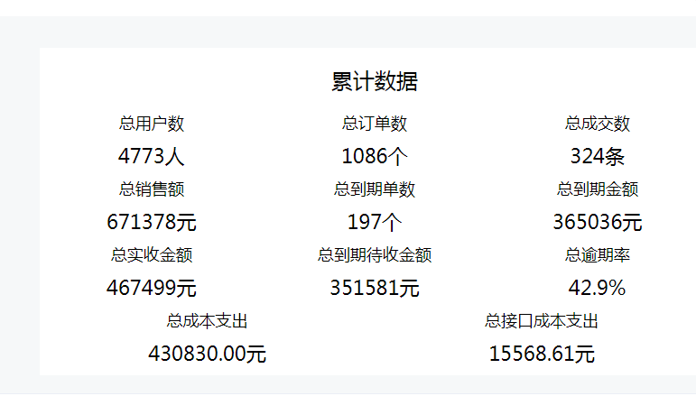

***总成交数【待发货+享用中+已付款+已逾期】的总订单数***

***总到期数【待发货+享用中】（意思就是暂时活的客户数量）***

***总逾期率【（已逾期总-已逾期状态但部分还款）除以总销售额】 这三点需要修改***

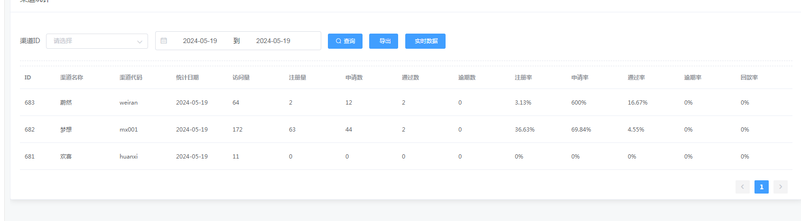

逾期率 回款率有问题

逾期数为19号到期的人14号例如这条渠道放了8个人，然后19号还了6个，那么逾期数就是2，逾期率就是2/8

25.00% 回款率就是1-25%=75%

其他问题

1. 主管权限，昨天是添加渠道什么的都没问题了，渠道统计页面还是报错。【问题】
2. 然后单渠道账号登录，能看到全渠道的统计，且能看到甲方的风控余额（需要隐藏）
3. 机审被拒绝，插单后不能到审核员名下审核（审核员看不到且不能操作），变到超级管理员下面了。【问题】要变成插到审核员下面。 先推迟处理 这个浪费时间
4. 衍生一个问题，回答一下即可。订单到审核员的逻辑明确一下，是一个一个轮换还是怎么样，最近看到有时候一个人4个一个人分配到1个。另外就是审核员账号禁用了之后只是账号不能登陆了，而不是客户申请不分配到那里了。 先推迟处理 这个浪费时间
5. 渠道看订单管理，也需要看到机审拒绝【修复】
6. 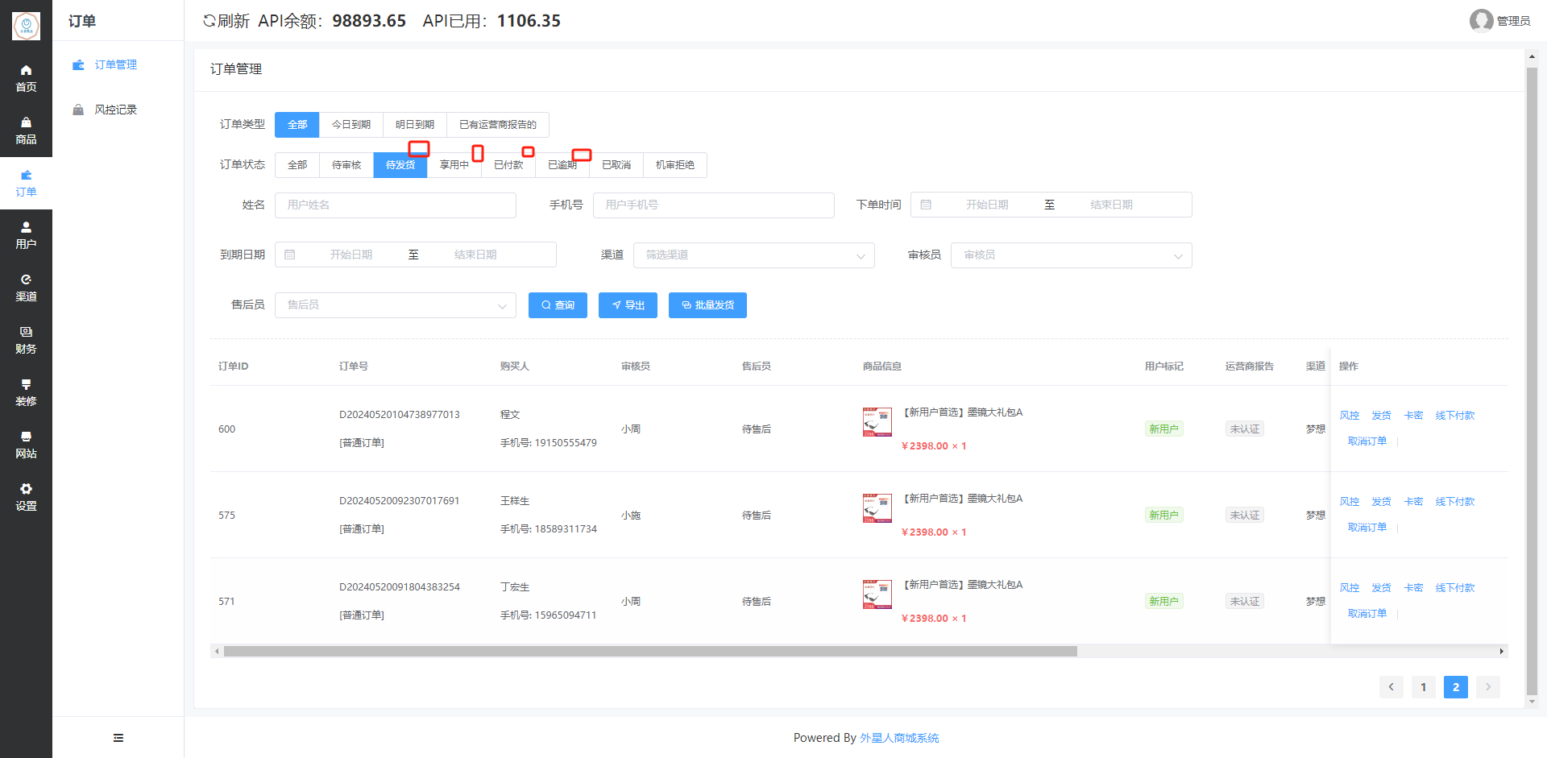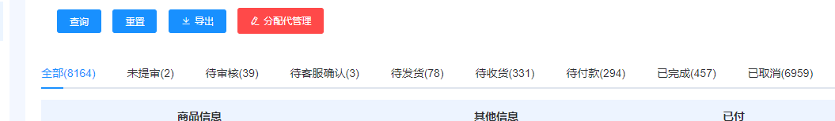
7. 红框标记处参考一下人家的，也就是总数要看到，目的就要总数。不一定非要全部抄袭，目的是总数显示。
8. 显示总是还有一个地方就是 不光是红色圈出来的，就是有数据的地方需要汇总，但是那个率就不用

9. 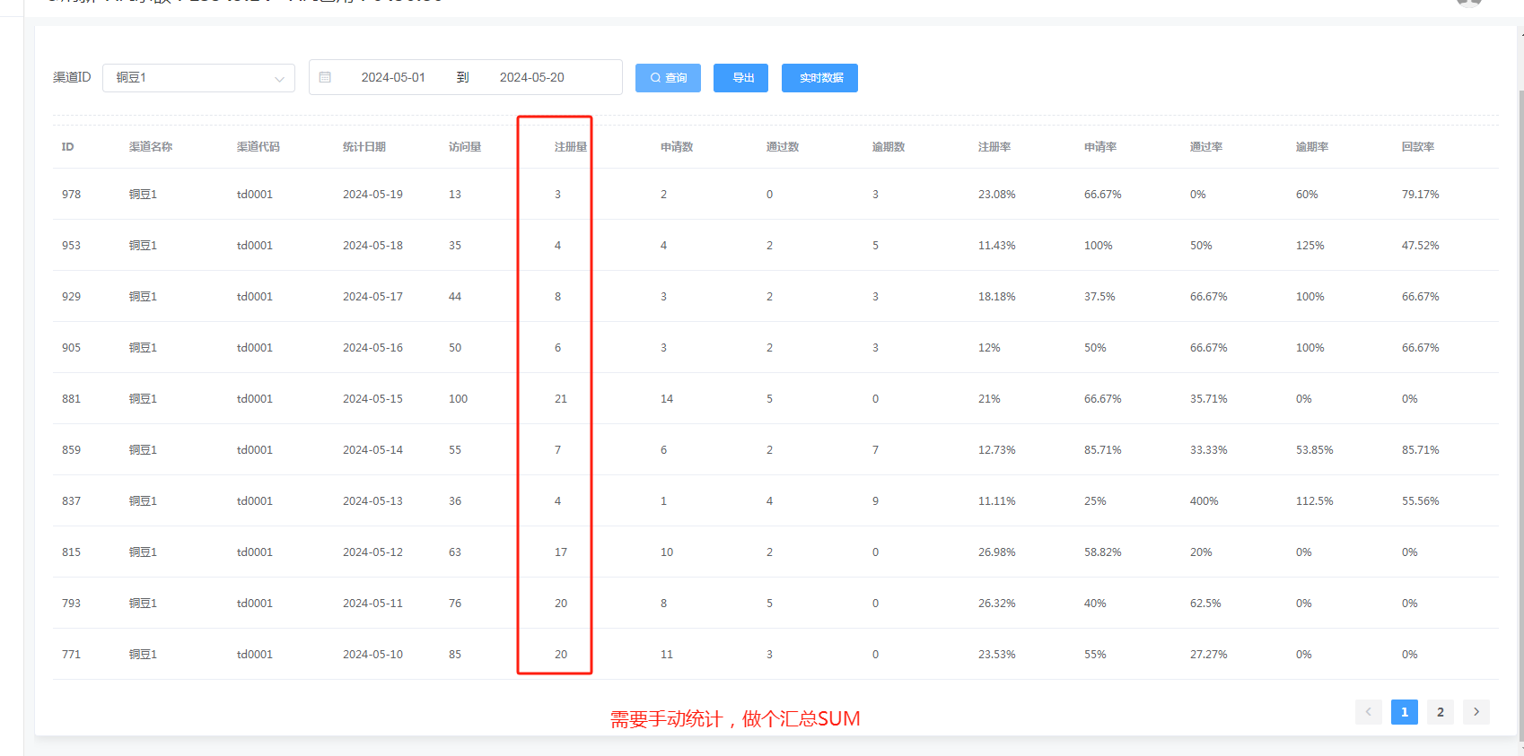

6-9其实是一个意思 就是数据有个总统计的显示